OPDRACHT: Applicatie ontwerpen en maken
Les 2: EXCEL

Een applicatie (APP) is een multimediaal product. In deze opdracht ga jij als eindproduct zelf een app maken. Je gaat een app maken met een gratis app maker. Daarbij is het ontwerpen en bouwen van de app gratis. Je gaat pas betalen als je de app wilt publiceren in de App-store. De app makers bieden hiervoor verschillende pakketten aan. Er is tussen de verschillende app makers veel verschil in kosten.
Opdracht: Deze opdracht maak je individueel.

A. Doe bij 4 verschillende gratis app makers onderzoek naar de kosten van het publiceren in de App-store. Ga hiervoor naar google. Zoek een gratis App maker en ga daar op de site KIJKEN naar de kosten van het publiceren. Een voorbeeld site is: https://www.appmakenonline.nl/gratis-app-maken/
B. Maak een overzicht van de kosten die de app makers in rekening brengen voor het publiceren van de app in de App-store. Maak dit kosten overzicht in Excel.
In het kostenoverzicht is duidelijk te zien:
- De maandelijkse kosten per maand per pakket per aanbieder
- Het totaal van de jaarlijkse kosten per pakket per aanbieder
- Het verschil van de kosten per pakket per aanbieder.

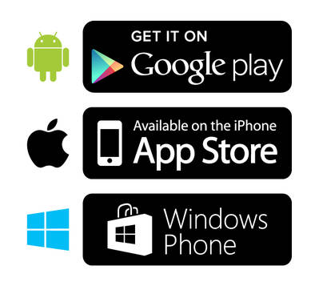
THEORIE:
Er zijn verschillende soorten besturingssystemen. Besturingssysteem en apparaat moeten bij elkaar passen. Niet elk besturingssysteem werkt op elk apparaat. De combinatie van een besturingssysteem en een apparaat noemen we in de ICT wereld een PLATFORM.
Elk platform heeft zijn eigen app store waar je apps kunt downloaden. De 3 meest bekende platformen zijn:
- APPLE, IOS besturingssysteem
- GOOGLE, Android besturingssysteem
- MICROSOFT, Windows besturingssysteem
Elk platform heeft ook zijn eigen programmeertaal. Voordat je een app gaat maken moet je dus weten voor welk apparaat de app geschikt moet zijn.
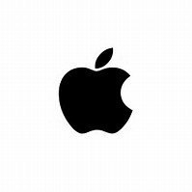
Er zijn 3 soorten apps:
- WEB-APP
- NATIVE–APP
- HYBRIDE-APP
Een WEB-APP is een mobiele versie van een website, waarbij je alleen de belangrijkste onderdelen kan zien. Een web-app wordt geopend via internet door de browser op het apparaat. Een BROWSER is een computerprogramma om website’s te bekijken.
Bekende browsers zijn:
- EXPLORER en EDGE van Microsoft
- CHROME van Google
- SAFARI van Apple
Voordelen:
- App kan worden geopend op alle platformen
- Geen toestemming van app store nodig
- App wordt opgenomen in zoekmachines
- App kun je gemakkelijk updaten
Nadelen:
- Alleen te verkrijgen via internet, niet via app store
- Snelheid van de app afhankelijk van internetsnelheid
- Je kan niet alle functies van je smartphone of tablet gebruiken
- minder betrouwbaar en gebruiksvriendelijk
De NATIVE-APP is speciaal gemaakt voor een bepaald platform. De app wordt op de smartphone zelf geïnstalleerd. Een native-app kun je downloaden uit de App-store. Een game is bijna altijd een native-app.
Voordelen:
- Geen internet nodig om de app te gebruiken
- Hoge snelheid op het apparaat
- Samen te gebruiken met andere apps
- Je kunt alle functies gebruiken
Nadelen:
- Moet voor elk platform aangemaakt worden
- Moet worden goedgekeurd door de App-store
- Je moet een account hebben bij de App-store om app te plaatsen
- De update moet ook weer worden goedgekeurd bij App-store

De HYBRIDE-APP is een combinatie van een web-app en een native app. Een deel van de app wordt op je smartphone of tablet gedownload. De programmeertaal hiervoor is HTML5. De programmeertaal wordt door elk platform herkend. Daardoor kan de hybride-app in elke App-store worden geplaatst. De inhoud van de app wordt gevuld door een website, net als bij de web-app. Facebook en Twitter zijn hiervan bekende voorbeelden.
Voordelen:
- Geen goedkeuring nodig van App-store
- Maar één keer een app te ontwikkelen voor alle platformen
- Gemakkelijk updaten via de website
Nadelen:
- Wordt soms geweigerd door de App-store
- Internetverbinding nodig om app te gebruiken
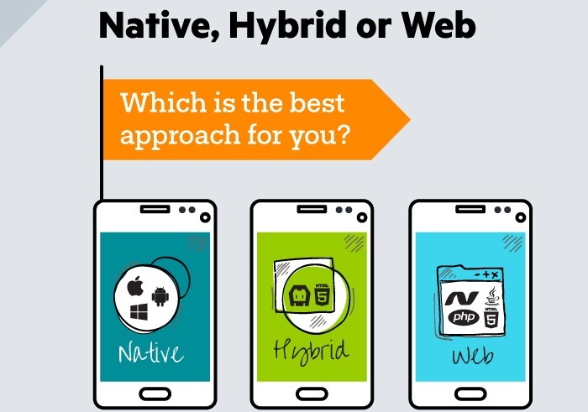
Vragen over les 1 en 2:
- Op welke 2 soorten mobiele apparaten worden applicaties gebruikt?
1

2

- Noem 4 functies die je met apps kunt toevoegen op een mobiel apparaat
1

2

3

4

- Beschrijf wat een besturingssysteem is, en wat een besturingssysteem doet.

- Wat bedoelen we in de ICT wereld met een platform?

- Vul de lege velden van de tabel in.
Platform | App-store | Besturingssysteem
Apple

 | Google play
 |  | Windows

- Noem 4 verschillen tussen een web-app en een native-app
1

2

3

4

- Maak de volgende zinnen af.
- De inhoud van een hybride-app kun je aanpassen door de……………

- Een groot voordeel hiervan is dat……….

- Welke programmeertaal wordt door alle platformen herkend en wat is het grote voordeel hiervan?
- De programmeertaal is:

- Het voordeel van deze programmeertaal is:

